考察对象
一、公开选调考察对象名单
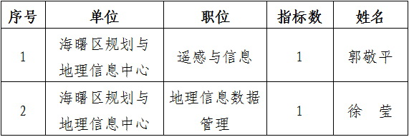
二、公开招聘考察对象名单
